Předmět | Český jazyk
Vyučující 7. A | Lucie Svobodová | Luciee.Svobodova@seznam.cz
Vyučující 7. B | Radka Prskavcová | radka.prskavcova@seznam.cz

MLUVNICE:
V pracovním sešitě vypracujete: (zvýrazněná cvičení pošlete ke kontrole)
Str. 48/1a,b,d,e,f; 2
Str. 49/1a,b,d,e; 3
Str. 50/2; 3a,b,c,d
Spolupracujte se svojí učebnicí, sami víte, že v učebnici máte ve žlutých rámečcích látku znovu vysvětlenou (někdy podrobněji než v pracovním sešitě). UČ str. 79 – 84.
Procvičujte pravopis - ústně si vypracujte cvičení z učebnice: 82/3,4, 23/2
SLOH:
Zhlédněte pohádku o čarodějnici a napište o ní krátkou nepřímou charakteristiku. Tu pak pošlete. V učebnici na straně 147 si připomeňte nepřímou charakteristiku (žlutý rámeček).
https://www.youtube.com/watch?v=3gx-sW7qWuE

Předmět | Dějepis
Vyučující 7. AB | Radka Prskavcová | radka.prskavcova@seznam.cz

Nyní nás čekají Čechy v nelehkých časech. Zikmund Lucemburský po roce, kdy mohl být oficiálně českým králem, umírá a to bez mužského dědice. Měl dceru, která byla provdána za rakouského vévodu Albrechta Habsburského. Ten se po Zikmundově smrti ujal vlády, ale sám zemřel v roce 1439. Jeho manželka byla v té době těhotná. A jak to bylo dál? To už zjistíte sami . Nejprve ale zhlédni video: https://www.televizeseznam.cz/video/slavnedny/den-kdy-byl-ceskym-kralem-zvolen-jiri-z-podebrad-2-brezen-1458-152877
Tento týden to pojmeme trošku netradičně a využijeme úryvek z čítanky . Přečti si ho a poctivě odpověz na otázky. Otázkám 2, 4 a 5 se věnuj podrobněji. Využij získané informace z videa a textu. Zkus charakterizovat osobnost Jiřího z Poděbrad. Odpovědi prosím pošli na e-mail radka.prskavcova@seznam.cz.

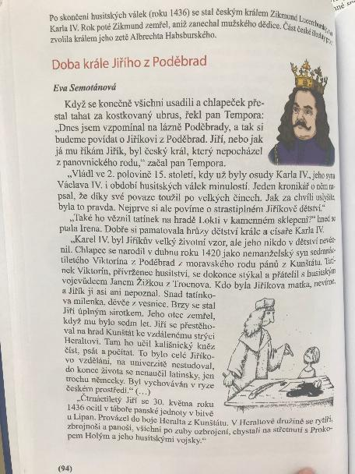

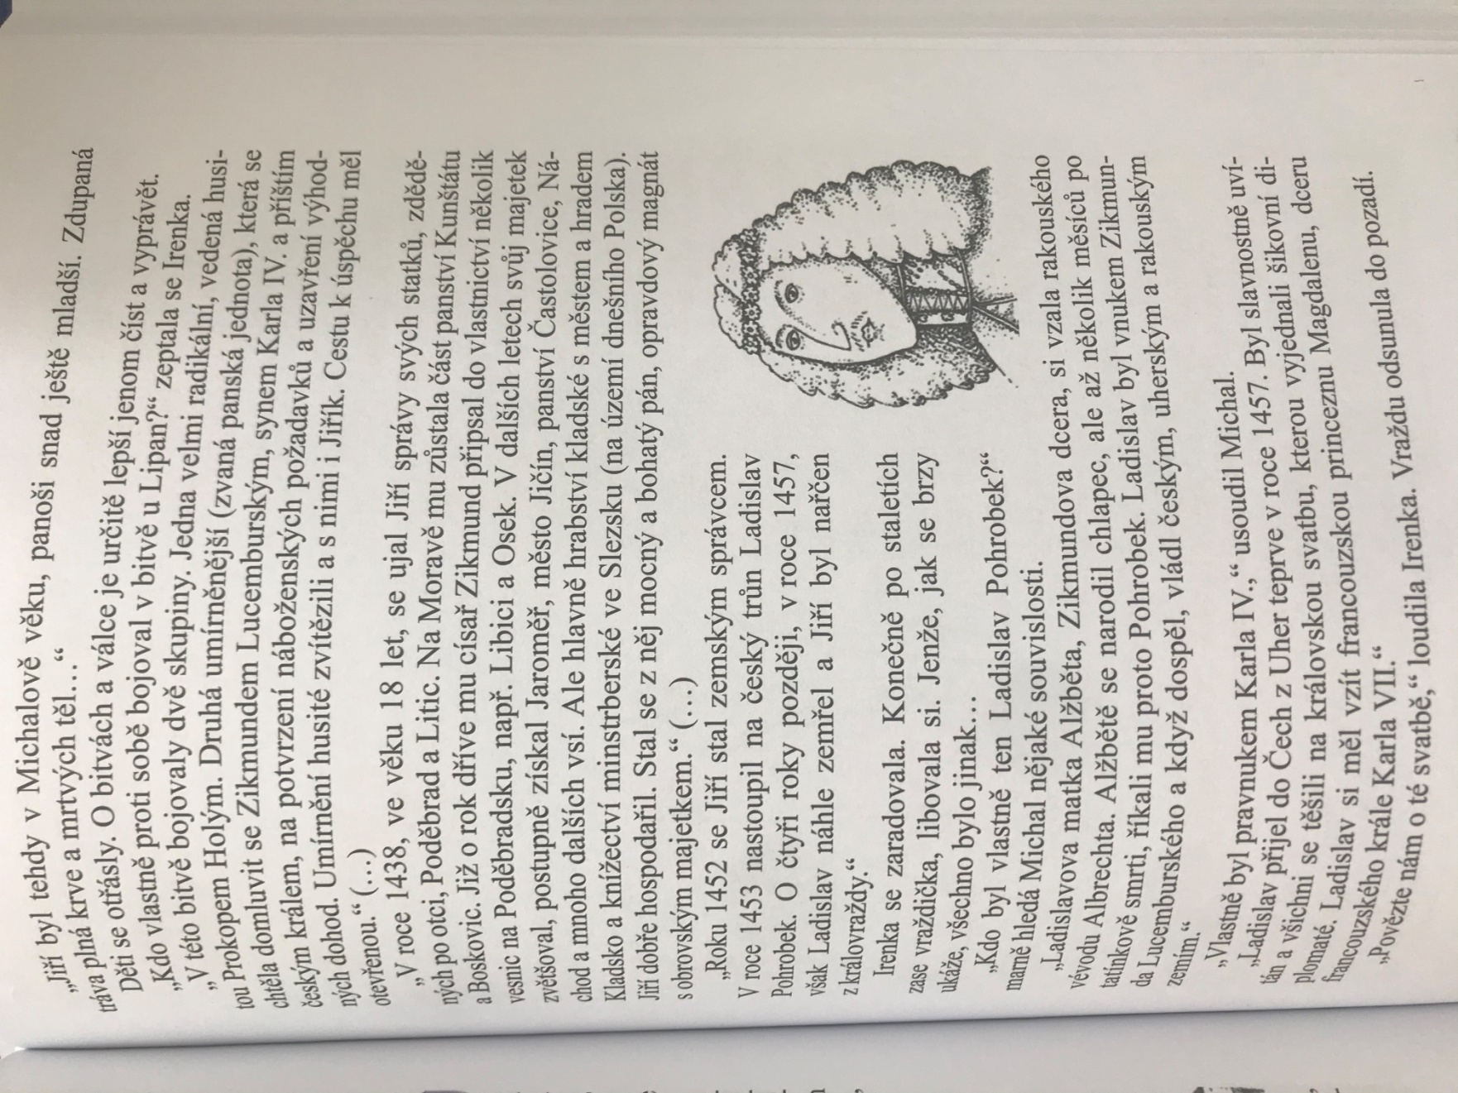
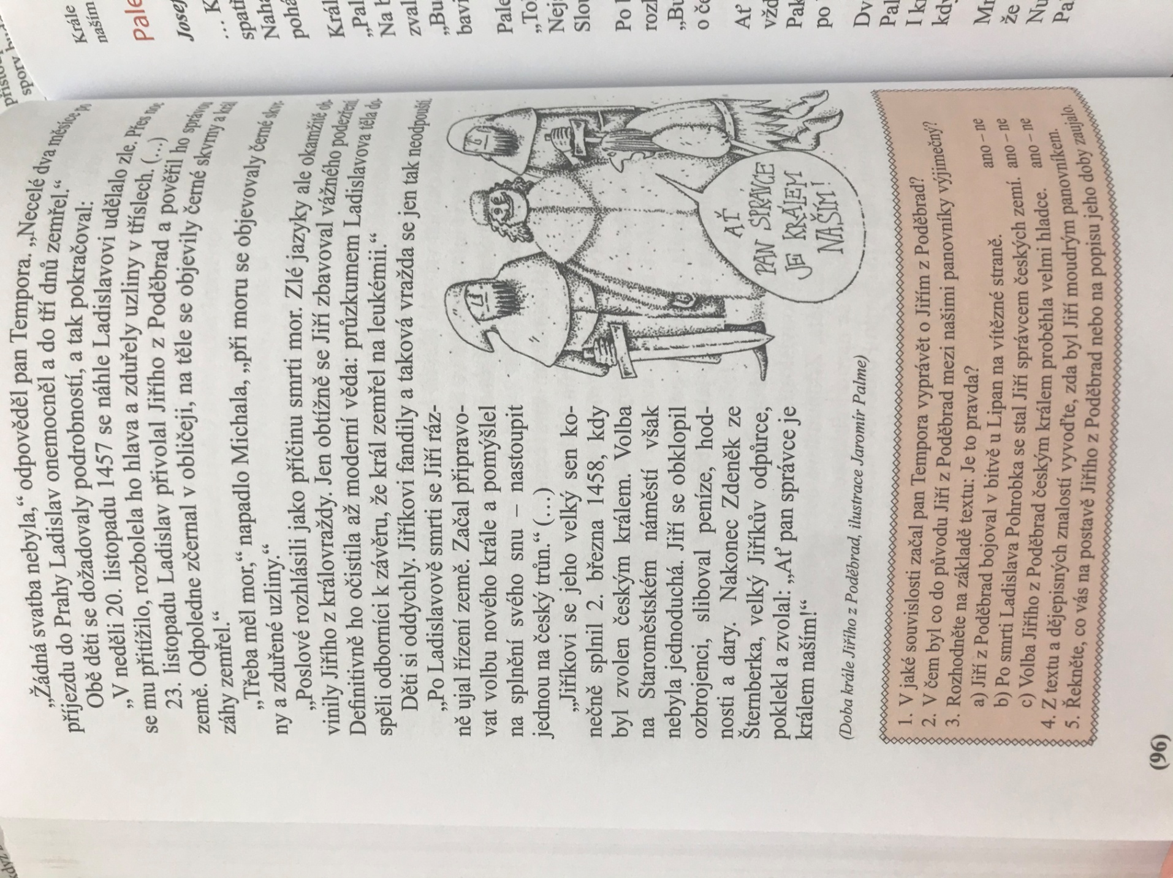
Předmět | Matematika
Vyučující 7. A | Vladimír Vaněk | vanek@skolanavalech.cz
Vyučující 7. B | Marie Šulanová | sulanova@skolanavalech.cz  WhatsApp (731557682) možnost domluvit online konzultaci

Kontakt pro odevzdání a případné dotazy:
vanek@skolanavalech.cz – pro 7.A
sulanova@skolanavalech.cz – pro 7.B
Změna - zaslat a zasílat emailem vypracované PL (předchozí zadání v úkolech s daty 20.3., 27.3., 3.4., 17.4.) – bude hodnoceno v elektronické ŽK. Přílohu pojmenujte svým příjmením.
- Online podpora
Zůstává stejné
www.onlinecviceni.cz – vyberte 2. stupeň, pak ročník, pak téma

www.matika.in – vyberte ročník, pak téma

www.khanovaskola.cz – např. výukové video na téma –
upozornění – videa jsou často v AJ s titulky

http://old.zsdobrichovice.cz/matika.htm – odkaz na stránku s programy na výuku a procvičování matematiky

www.umimeto.org – lze pustit i bez přihlášení (kdo nemá účet)

www.opicimatika.cz – včetně výukových videí

www.matematika.hrou.cz – možnost procvičování s vyhodnocením
dělej si poznámky, která cvičení nebo témata jsi procvičoval – po návratu předložíš učiteli!!!

- Učebnice, pracovní sešit – zůstává stejné
Témata k procvičení
Algebra a aritmetika – pracovní sešit – početní výkony s racionálními čísly – str. 47 - 54
Geometrie – pracovní sešit – konstrukce trojúhelníků – str. 118 - 124
Zapisuj do školního sešitu, označuj daty kvůli přehlednosti, alespoň 2 cvičení denně
Opakovat vzorce pro obvod, obsah, objem a povrch obrazců a těles!!!!

- Práce s pracovním listem

- Vypočítej
$$3\frac{5}{8}-\left(1\frac{7}{16}+2\frac{1}{4}\right)=$$

$$\left(\frac{7}{10}-2\frac{3}{5}\right)-\left(1\frac{1}{6}-5\frac{5}{8}\right)=$$

- Dřevěnou tyč o délce $\frac{4}{5 }$ m máme rozdělit na 8 stejných dílů. Jak dlouhý bude jeden díl?

- Z kusu látky jsme odstřihli $\frac{2}{3}$ jeho délky, zůstalo 60 cm. Jak dlouhý byl kus látky?

- Jana si myslí číslo, jeho čtvrtina a třetina dává dohromady číslo 14. Které číslo si Jana myslí?

- Libor dostal peníze, polovinu si uložil, třetinu z peněz utratil a zbylo mu 40 Kč. Kolik Kč dostal?

Předmět | Fyzika
Vyučující 7. AB | Jan Dvořák | dvorak@skolanavalech.cz (WhatsApp 774310084)

Tlaková síla a tlak
Tento týden odešlete zpět výpisky a povinně se podíváte na první dvě videa, které jsem zde uvedl.
Výpisky můžete opsat z tohoto listu nebo si udělat vlastní pomocí učebnice. Příští týden na toto téma navážeme s převody jednotek a příklady, tak ať jste připraveni. ;)
Kapitolu tlak najdete v učebnici Fyzika 3 na stránce 72-73 doporučuji přečíst.
On-line podpora:
Tlak (2minuty) - https://www.youtube.com/watch?v=y48U_wed0aE
Tlak (4 minuty) - https://www.youtube.com/watch?v=IUIDZUX6Hpo
Dobrovolně (12 minut) - https://www.youtube.com/watch?v=k5m6PogTWsg
Výpisky – Tlak a tlaková síla
- s tlakem se setkáváme u všech tří druhů skupenství látek:
a, tlak vzduchu (plynu) – atmosférický
b, tlak vody (kapaliny) – hydrostatický
c, tlak pevného tělesa
- tlak vyvolává tlaková síla (F, jednotka Newton), to je síla, kterou působí jedno těleso na druhé kolmo na dotykovou plochu (viz. Obrázek stolu)
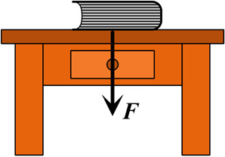
- tlakovou sílu lze rozložit na větší dotykovou plochu a tím se zmenší tlak – má menší deformační účinky
Příklad – Bez lyží se propadneme do sněhu, s lyžemi ne.
Vysvětlení - Lyže rozloží naši hmotnost (gravitační sílu) na větší plochu.

- tlakovou sílu lze „dát“ na menší plochu a tím se tlak zvýší – má větší deformační účinky
Příklad – Ostrý nůž rozkrojí chleba. Hřebík se snadno zarazí do dřeva.
Vysvětlení – Nůž je ostrý, to znamená, že má malou dotykovou plochu. Hřebík se dotýká dřeva pouze špičkou, dotyková plocha je velmi malá.

- tlak značíme písmenem p a základní jednotkou je 1Pa (Pascal)
- další jednotky: MPa – megapascal kPa – kilopascal hPa – hektopascal
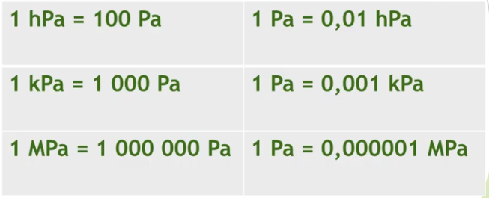

tlak počítáme podle vzorce: p = F:s
F – tlaková síla a dosazujeme ji v Newtonech (N)
s – plocha, na kterou síla působí, dosazujeme ji v metrech čtverečních (m²)
p – tlak, který vznikne a vyjde nám v Pascalech (Pa)

Předmět | Přírodopis
Vyučující 7. AB | Petr Krňák | petr.krnak@seznam.cz, krnak@skolanavalech.cz

Během posledních týdnů vykvetlo mnoho rostlin – bylin, keřů i stromů. Najdi si jednu kvetoucí bylinu s většími květy a najdi odpovědi na otázky – zapiš a zakresli do sešitu na novou stránku:
Nadpis: Kvetoucí rostlina
- Kde se tvoje rostlina nachází?
- Kolik má květ lístků a jak jsou zbarvené?
- Kolik má uvnitř tyčinek?
- Kolik má uvnitř pestíků?
- Jak vypadá list – nakresli ho.
- Co je oplození? (Str. 77 učebnice)
Úkol pro mladé badatele: Těším se na foto pozorované rostliny na krnak@skolanavalech.cz, nebo petr.krnak@seznam.cz

Předmět | Zeměpis
Vyučující 7. AB | Jana Veselá | vesela@skolanavalech.cz

Stejně jako minule, výpisky si napiš, vyfoť mi je a podívej se na odkazy, které jsem tu napsala.

OBYVATELSTVO ASIE
4,5 mld. = nejlidnatější světadíl
Nerovnoměrně rozmístěné obyvatelstvo (vysoké hory a pouště x úrodné nížiny kolem velkých řek)
Asie je kolébkou lidské civilizace (Čína, Mezopotámie, starověká Indie)
Rasy- bílá a žlutá
Problémy – negramotnost, zaměstnávání dětí, náboženské konflikty, porušování lidských práv, poškozené životní prostředí, odpady, rostoucí počet chudého obyvatelstva

SVĚTOVÁ NÁBOŽENSTVÍ
Buddhismus – filozofický směr, cílem je rovnováha člověka, nejvíce v Číně, centrum buddhismu je Tibet https://www.youtube.com/watch?v=2FSrW2iLJWg
Islám – mladé náboženství, muslimové jsou věřící islámu, Bůh = Alláh, bible = Korán, druhé nejrozšířenější náboženství https://www.youtube.com/watch?v=vPT-LAX7P9k
Judaismus – židovské náboženství, uctívá boha Jahve https://www.youtube.com/watch?v=kkSwpYv_AiU
Hinduismus – náboženství hlavně v Indii, posvátné zvíře je kráva, mnoho bohů, https://www.youtube.com/watch?v=5H5mrwFmEsY
Šintoismus – japonská víra, vnímá radostné události života https://www.youtube.com/watch?v=GG_3BBFRgP0
Křesťanství – mnoho církví, víra v Boha, https://www.youtube.com/watch?v=MYnNLGMKp7M

Předmět | Anglický jazyk
Vyučující 7. AB | Šárka Kánská | kanska@skolanavalech.cz
 | Jana Muhlfeitová | muhlfeitova@skolanavalech.cz
 | Dominik Šenkýř | senkyr@skolanavalech.cz

Tento týden budete pracovat s krátkým textem.
Přečtěte si následující článek. Vypracujte pracovní list a do pátku 24. 4. zašlete na
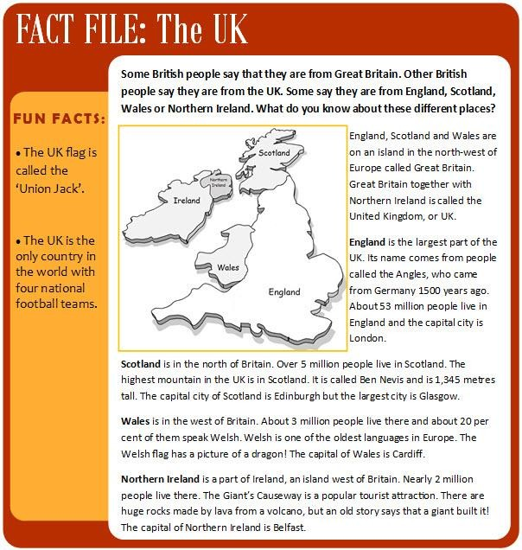
e-mailovou adresu svému učiteli:

Pracovní list Anglický jazyk do 17.4.
Jméno a příjmení:________________________, třída:____________________
1. Napište správné slovo k obrázku:
people | island | flag | London
mountain | dragon | giant | football

 | people
 | 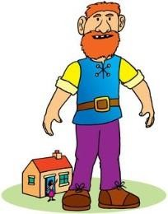 | 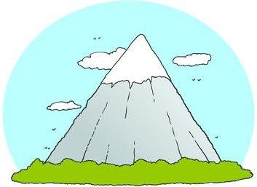 | 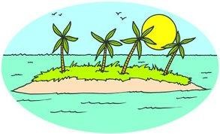

2. Odpovězte správně na otázky. Zkuste odpovídat celou větou.
a) What are the four parts of United Kingdom?

a) __________________________________________________

b) What is the name of the largest part of the United Kingdom?

b) __________________________________________________

c) What animal is on the Welsh flag?
c) _______________________________________________________

d) What is the name of the highest mountain in the UK?
d) ____________________________________________________________
Předmět | Německý jazyk
Vyučující 7. A | Dana Brejníková | brejnikova@skolanavalech.cz

Zapište do slovníčků slovíčka - PS str.27 - až do konce (ty, co ještě nemáte zapsané)
- snažte se je naučit.

Učebnice str. 26, cv.13 - přečíst text v tmavě šedém rámečku s tygrem
- napiš podobný text o svém oblíbeném zvířeti

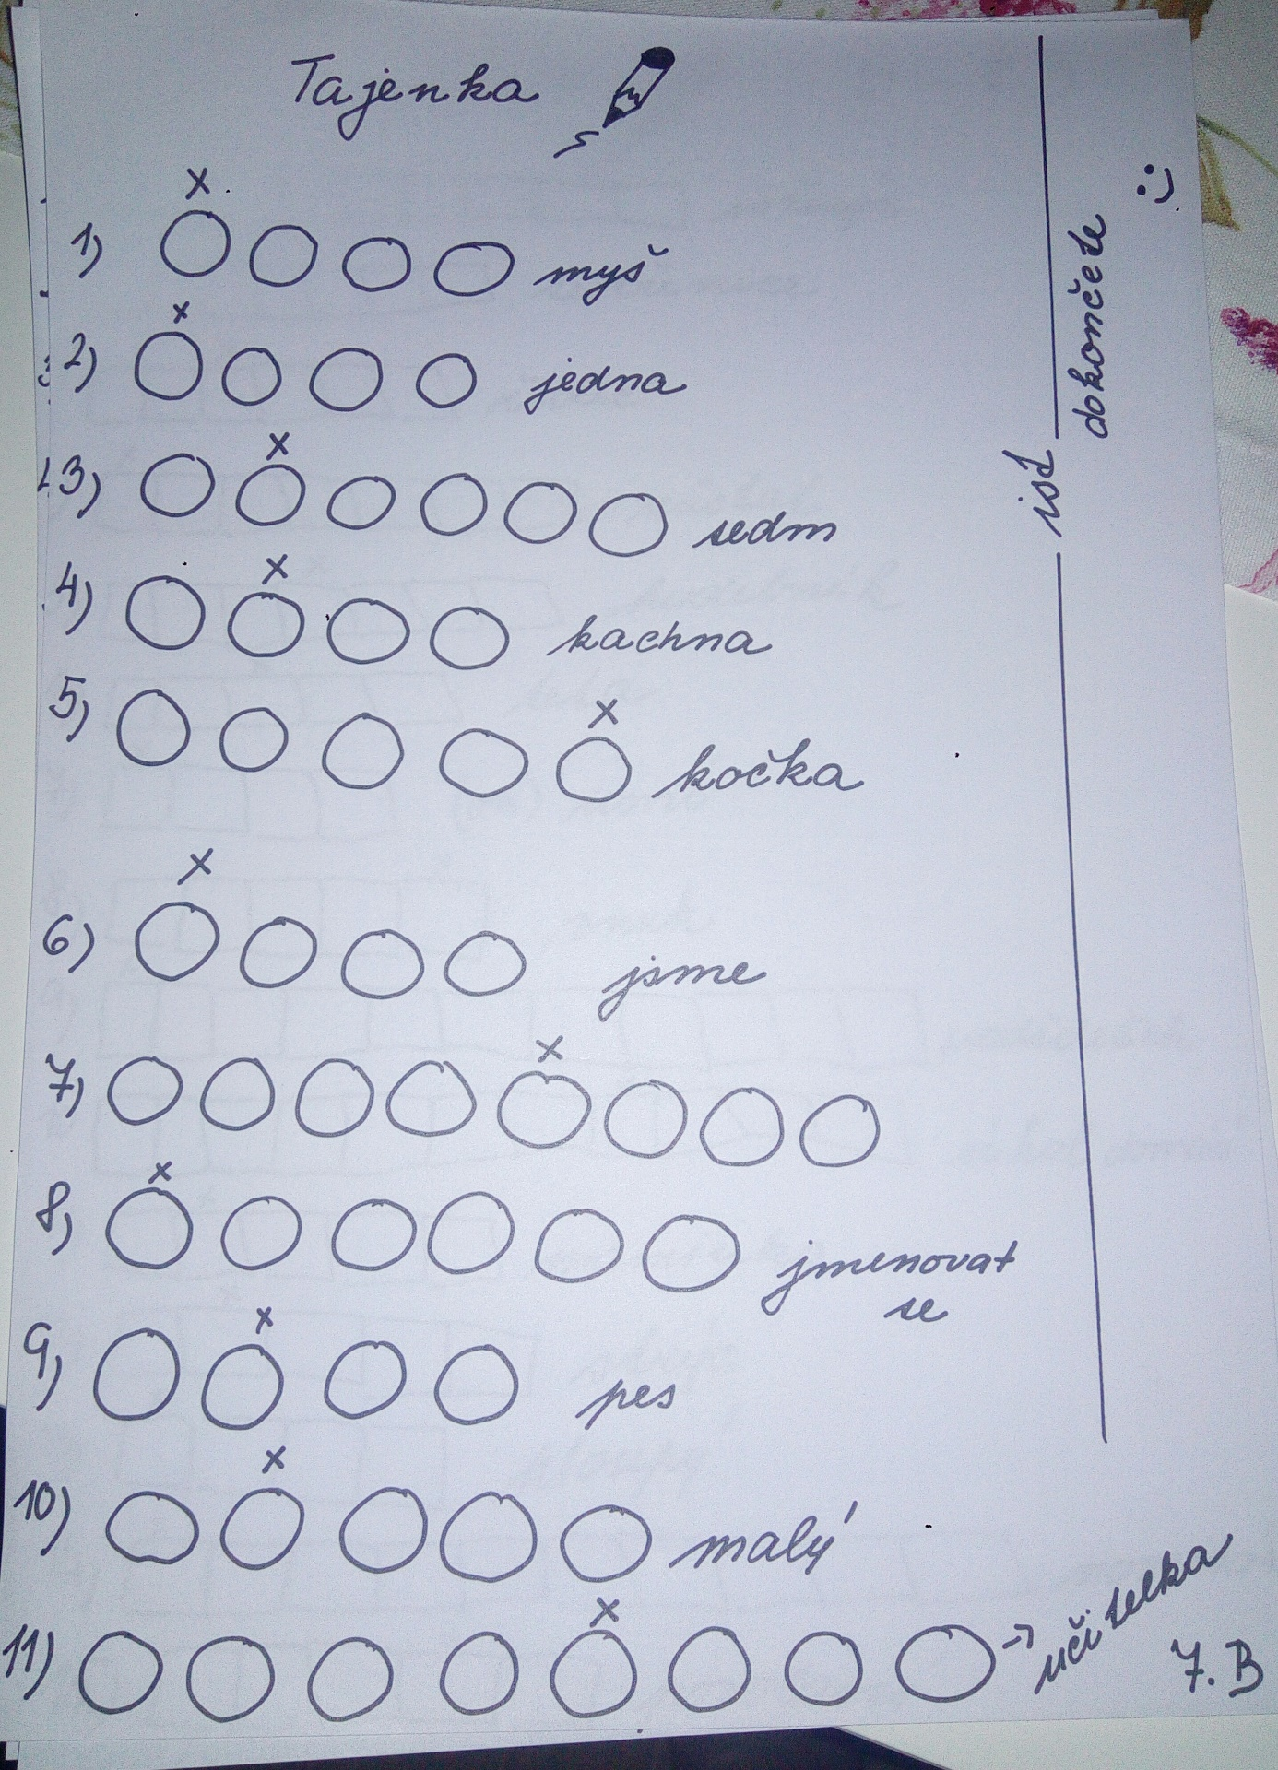
Předmět | Německý jazyk
Vyučující 7. B | Andrea Jíšová | jisova@skolanavalech.cz
Předmět | Ruský jazyk
Vyučující 7. AB | Olga Kozik | olha.kozik@seznam.cz

Vypracovaný úkol pošlete na email olha.kozik@seznam.cz do 24.4.2020
Nejdříve si přečtěte, co o sobě vypráví Ivan Petrov. Neznámá slovíčka si vypište a s pomocí slovníku vyhledejte překlad. V druhé části zadání odpovězte ne otázky. Odpovědi si pište psacím písmem do školních sešitů.
